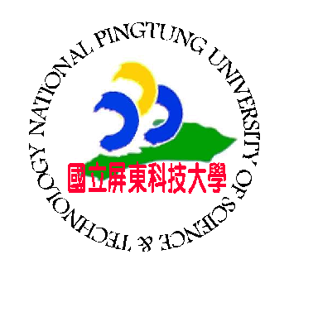



112年屏科大推(證)字第00167號

學員 身分證號碼 ，於民國112年3月25日參加「甜過初戀的泰國皇家甜點-露楚體驗班」計3小時，修業期滿，准予頒發結業證書。
此證
推廣教育處處長

校 長

中華民國 年 月 日

樣
本

